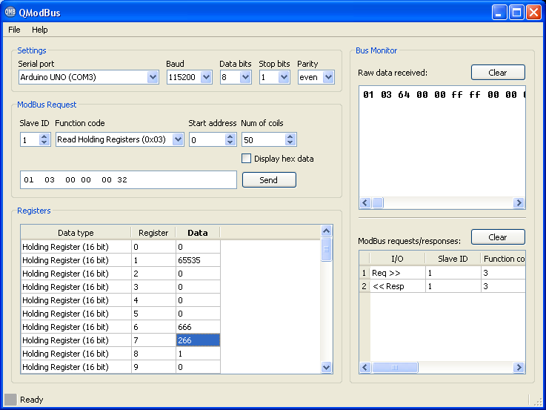
En la figura podemos ver los contenidos de los primeros Holding Registers, que como vemos están relacionados con las líneas de código de la función setup().
regs[HR_CMDWK]=0xFFFF;
regs[HR_VERSION]=0412;
regs[HR_N_DIR_MB]=DirMB;
regs[HR_tcicloMax]=0;
regs[HR_TMP_WD]=666;
La posible disparidad es el 266 que aparece en el HR que contiene la versión con el 0412 (abril del 2012), la tontería es que como he puesto un cero delante del 4 se cree que está en octal.

En las pruebas podemos ver como el código de la función InicializaElementos() ha cargado correctamente los Holding Registers, los HRs para DIN6 empieza en la 35, para RELE1 y RELE2 en la 40 y 45 respectivamente. Los datos que están en las otras posiciones vemos que están bien, p.ej.: para DIN6 como es tipo INTERRUPTOR(=10), y está en la salida 7, por lo tanto 10*16+7=167, que es el valor que aparece en el HR36, además como pertenece a ESCENA0 y NOCHE (1+16=17) correcto, y por último como en ambos casos toma el valor de escena HIGH, también da 17 para el HR38.
void InicializaElementos()
{
enum{ALUMBRADO,ENCHUFE, S_GAS=8, S_PRESENCIA,INTERRUPTOR, TIPO=16 };
enum{ ESCENA0=1,ESCENA1=2, ESCENA2=4, INCENDIO=8, NOCHE=16 };
regs[HR_RELE1_ID]=1001; regs[HR_RELE1_ID+1]=ALUMBRADO*TIPO + RELE1;
regs[HR_RELE1_ID+2]= ESCENA0+INCENDIO+NOCHE;
regs[HR_RELE1_ID+3]= ESCENA0*LOW + INCENDIO*HIGH + NOCHE*LOW;
regs[HR_RELE2_ID]=1025; regs[HR_RELE2_ID+1]=ENCHUFE*TIPO + RELE2;
regs[HR_RELE2_ID+2]=ESCENA0+INCENDIO;regs[HR_RELE2_ID+3]=ESCENA0*HIGH + INCENDIO*LOW ;
regs[HR_DIN6_ID]=2012; regs[HR_DIN6_ID+1]=INTERRUPTOR*TIPO + DIN6;
regs[HR_DIN6_ID+2]=ESCENA0+NOCHE; regs[HR_DIN6_ID+3]= ESCENA0*HIGH + NOCHE*HIGH;
}
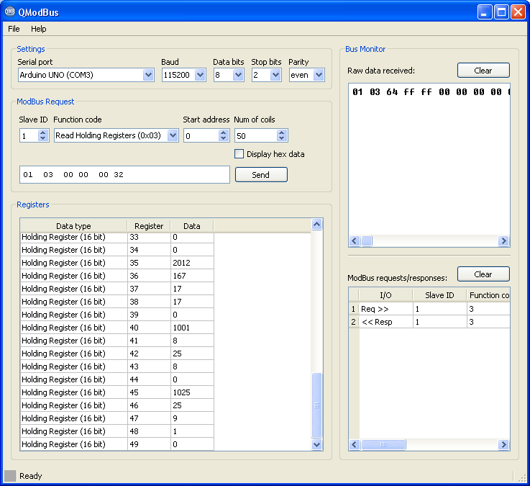

En la siguiente figura podemos ver como con la función Write Multiple Registers escribo en el HR1 el comando desactivar elemento y en el HR2 1025 que es el identificador del elemento que tengo conectado al RELE2, me tendréis que creer: consigo que se desactive el LED, de igual manera con el comando 32 consigo activarlo de nuevo. Lo que no tengo muy claro si era esto lo que queríamos hacer con activar o desactivar elemento, ya que según el código del resto del programa, función ProcesarNormal(), puede que al siguiente ciclo se active o desactive modificando lo realizado mediante el ModBus.
